KWT 2024/039 AB  Ambassade de France au Koweït  Service économique de Koweït | Kuwait City, le 25 mars 2024
Budget 2024-2025 : des efforts budgétaires en trompe l’œil qui n’empêchent pas un déficit prévu toujours important

Résumé : Déficit annoncé à 19,15 Mds USD, en baisse par rapport à l’année précédente. Réduction des dépenses (-6,6%) en trompe l’œil. Hypothèses de revenu conservatrices. Prix d’équilibre budgétaire du baril à près de 91 USD.
Le ministère des finances a publié la version provisoire du budget pour l’année fiscale 2024-2025 qui débutera le 1er avril 2024. Cette version devra être revue par l’assemblée nationale qui sera élue le 4 avril prochain puis adoptée en tant que loi avant d’être transmise au cabinet et à l’Emir.
- Un déficit budgétaire contenu.
Le déficit est annoncé en recul de 13,5% par rapport au budget de l’an passé, pour s’établir à 5,8 Mds KWD (19,15 Mds USD). Cela représente 3,6% du PIB de 2023, ou 24% des dépenses budgétées. Par comparaison, le déficit réalisé des 9 premiers mois du budget actuel (avril à décembre 2023) est estimé par la NBK à 4,5% du PIB proratisé. Ce recul du déficit est permis par une baisse des dépenses de 6,6%, pour atteindre 24,5 Mds KWD (81,2 Mds USD). De manière agrégée, 80% des dépenses totales sont liées aux salaires et aux subventions et 9% aux dépenses d’investissement (CAPEX), une répartition qui n’a pas changé par rapport à l’an passé.
- Une maîtrise des dépenses en trompe-l’œil.
Néanmoins, cette baisse des dépenses significative est en trompe l’œil car elle comptabilise des postes de dépense non-récurrents. Les dépenses de subventions et transferts ont été ainsi gonflées de 1 Md KWD par le décaissement de subventions non réglées aux opérateurs industriels (essence, producteurs d’eau potables et d’électricité) et 500 M KWD concernant principalement des charges salariales liées à la compensation de congés d’agents publics non pris.
Corrigées de ces mesures exceptionnelles, les dépenses sont seulement réduites de 1% par rapport à l’an passé d’après une étude de la National Bank of Kuwait (NBK) . Cela constitue néanmoins une rupture de tendance avec les années pré-Covid où les dépenses croissaient de 6% par an.
- Un ajustement par les dépenses d’investissement politiquement logique mais économiquement préoccupant.
Un point notable est la poursuite de la baisse des objectifs de dépenses d’investissement (CAPEX), pour la troisième année consécutive, après des baisses de 15% par an déjà lors des deux précédents exercices budgétaires. Elles sont prévues en baisse de 7,7% pour s’élever à 2,3 Mds KWD (7,5 Mds USD). De plus, sur les 9 premiers mois réalisés du budget actuel (période d’avril à décembre 2023), seules 39% des dépenses en CAPEX prévues ont été effectuées.
Sauf sursaut lors du dernier trimestre, il sera probablement difficile de dépasser les niveaux de consommation (70 à 80%) observés lors des années précédentes. Les contraintes de liquidité et les turbulences politiques font partie des raisons expliquant cet écart. Plus généralement, la sous-consommation systématique par le non-décaissement des dotations (rétention par le département des finances) fait traditionnellement partie de la régulation budgétaire koweïtienne. Cette stratégie permet de toujours exécuter le budget en-deçà des dotations prévues au PLF.
- Des recettes estimées de façon conservatrice.
Les revenus sont eux prévus en baisse de 4,1% à 18,7 Mds KWD (61,7 Mds USD). Ils sont à 87% liés au pétrole contre 13% pour les autres secteurs. Les revenus pétroliers sont en baisse de 5,4% par rapport au budget prévisionnel de l’an passé. Le prix du baril retenu est toujours de 70 USD par baril, mais la baisse est consécutive à la réduction du nombre de barils produits (suite aux restrictions décidées dans le cadre de l’OPEC+).
Le volume anticipé est de 2,5 M de barils par jour (baisse de 4,8%), correspondant aux quotas de l’OPEC+. Témoignant d’une approche prudente, les hypothèses d’estimation du revenu pétrolier sont donc doublement conservatrices, sur l’hypothèse de prix et sur l’hypothèse de quantités. Ainsi, les 9 premiers mois du budget 2023-2024 ont vu 79% du revenu pétrolier annuel prévu effectivement réalisé, malgré un volume de production en-dessous des prévisions. Le revenu hors pétrole est lui projeté en augmentation de 5,7% par rapport au budget précédent. Le prix d’équilibre budgétaire du baril ressort à 90,7 USD, soit un cours voisin du prix constaté à date pour le brent (85/87 USD).

Annexe 1 : Evolution du solde budgétaire
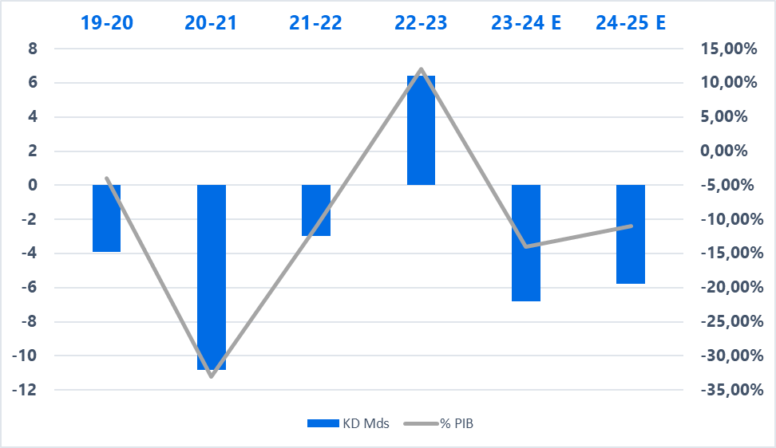

Annexe 2 : Répartition des dépenses

Kuwait: FY24/25 draft budget sees lower spending, but another large deficit, NBK, March 4th 2024
Idem

